ZABAWY I SPORTY
1. Przywitanie wierszem. Ilustrowanie treści wiersza ruchem ciała.
Na paluszki się wspinamy
W górę rączki wyciągamy.
Do podłogi dotykamy
I ze sobą się witamy.
Dzień dobry.
2. Przywitanie wg. Metody Ruchu Rozwijającego W. Sherborne:
-witamy się stopami
-witamy swoje kolana poklepując je, później kolana rodziców,
-witamy dłonie,
-witamy łokcie,
-witamy plecy
-rękoma głaszczemy, poklepujemy,
-witamy swoje uszy, później uszy rodziców itp.
-witamy oczami wszystkich domowników.

3. "Sport to zdrowie" - czytanie przez rodzica wiersza H. Świder, a następnie rozmowa nt jego treści.
Tato mówi: "Sport to zdrowie".
A więc Tomek na boisku, piłkę kopie.
Darek piłkę rzuca w górę, leci piłka ponad siatkę
A odrzuca ją Beatka.
W zimie sanki, łyżwy, narty.
Wszyscy bawią się wspaniale,
I ty kolego pamiętaj, nie leż,
Nie śpij, biegaj stale!
Baw się z nami na podwórzu,
Tam jest mniej pyłu i kurzu,
Nabierzesz siły i zdrowia,
Możesz się zahartować,
Nie będziesz nigdy chorować!

4. „Sporty” – zabawa naśladowcza. Dzieci losują/wybierają obrazek z dyscypliną sportową i przedstawiają je ruchem. Rodzic odgaduje jaki to sport
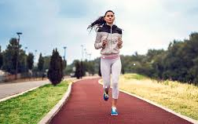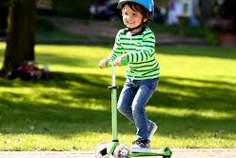

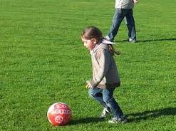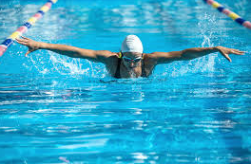

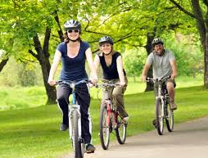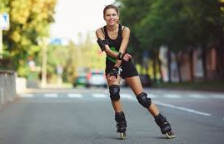

5. „Piłki”- karta pracy. Odszukaj takie same piłki na półkach i je tak samo pokoloruj.
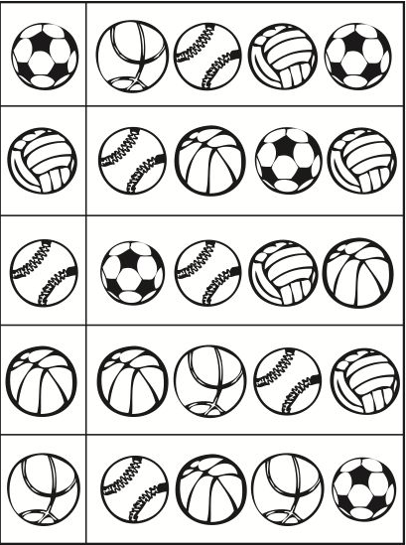
6. Duże – małe – karta pracy. Otocz pętlą duże przedmioty.
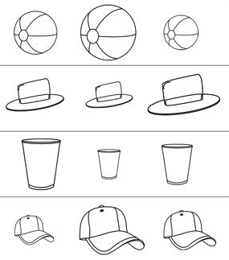

7. „Żaglówka” – pokoloruj żaglówkę według kodu.

